职业卫生检测技术服务信息公开表
用人单位  名称 | 青岛占上光源电子器材有限公司
地理位置 | 青岛市黄岛区黄河东路139号内1栋厂房
联系人 | 夏茂峰
调查专业  技术人员名单 | 贾健、王洪帅 | 调查时间 | 2024.01.02 | 陪同人 | 夏茂峰
采样专业  技术人员名单 | 贾健、王洪帅 | 采样时间 | 2024.01.12 | 陪同人 | 夏茂峰
检测专业  技术人员名单 | 田立茹、郭秀丽、常鑫钰、孙颖 |  | 检测时间 | 2024.01.12-2024.01.13
影像资料  （调查影像资料及采样影像资料） | 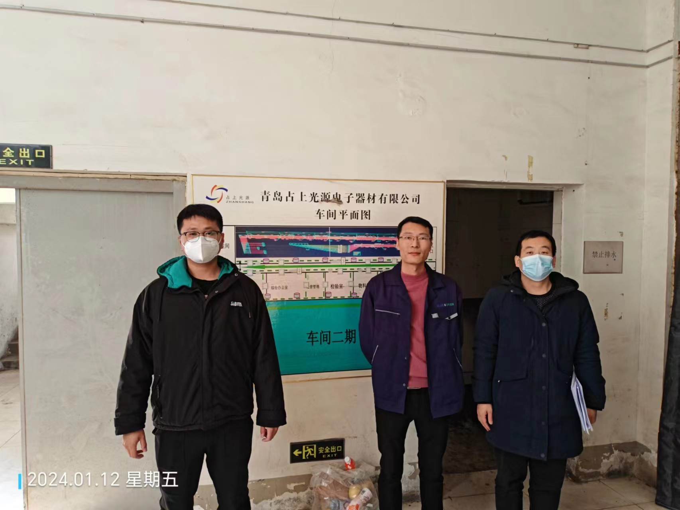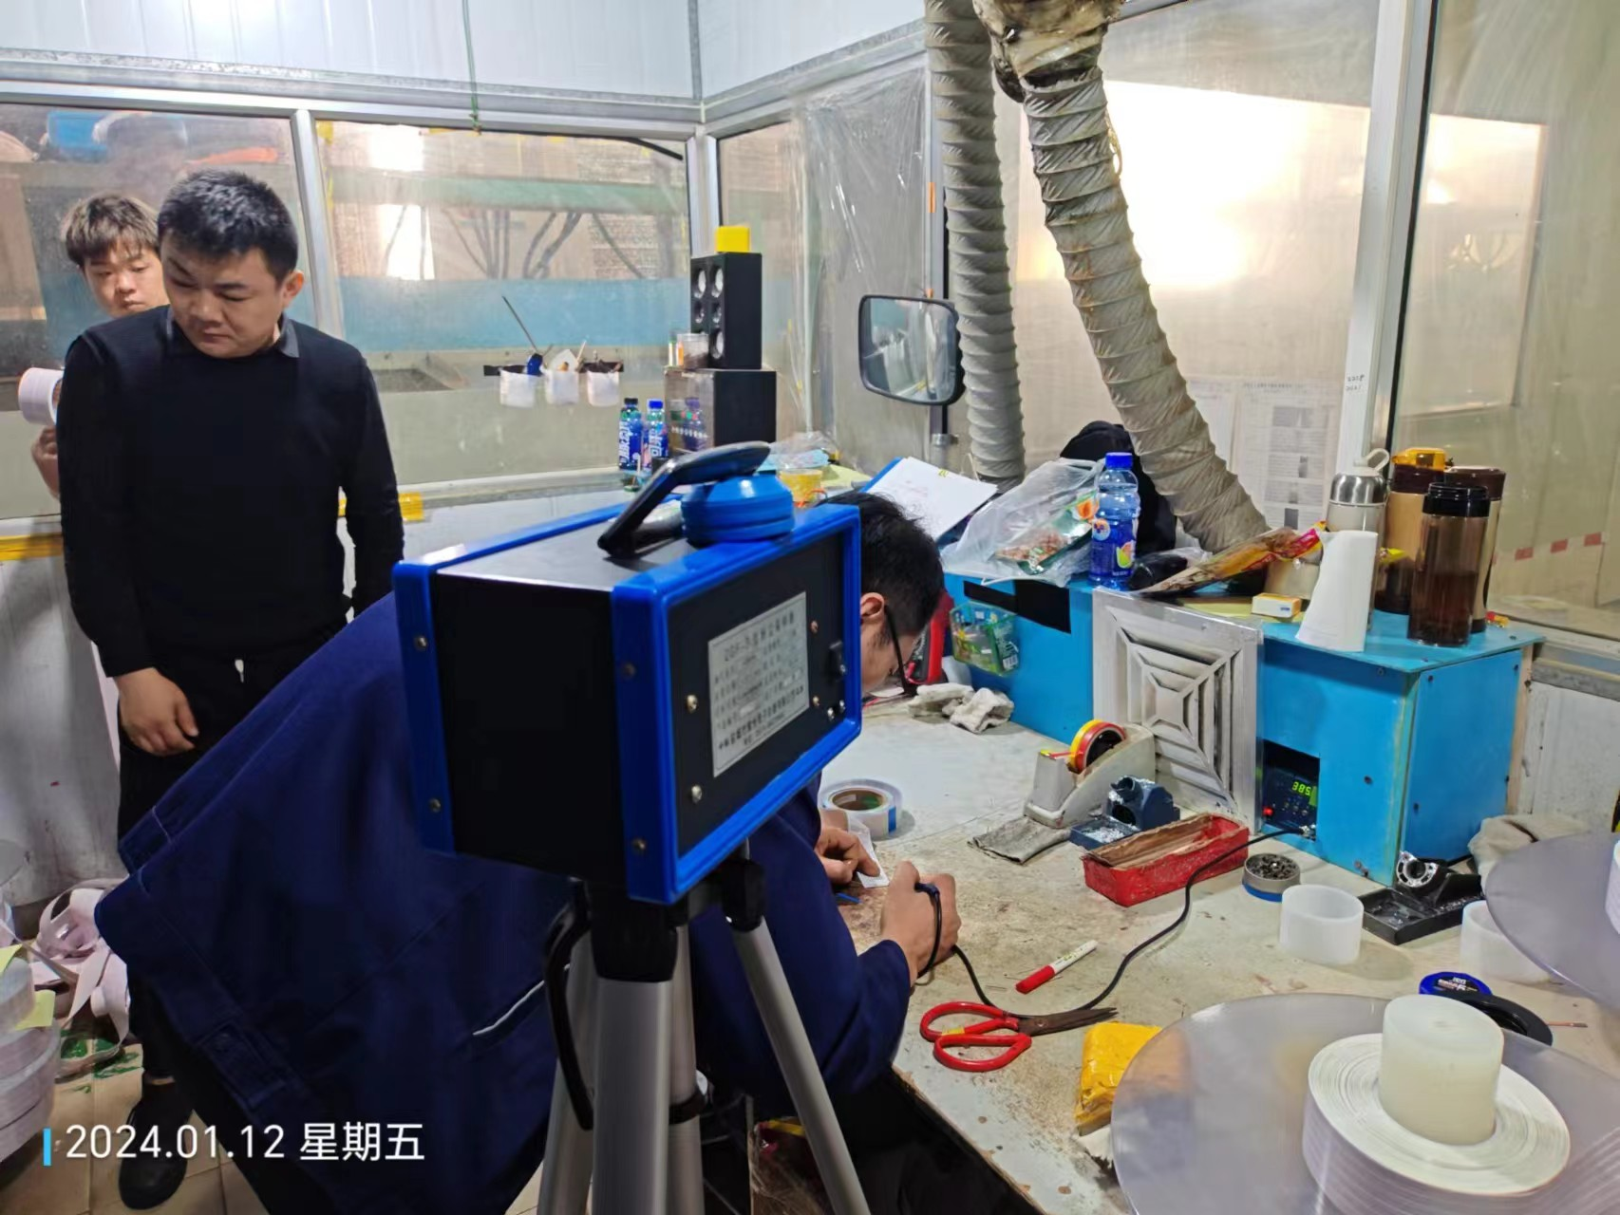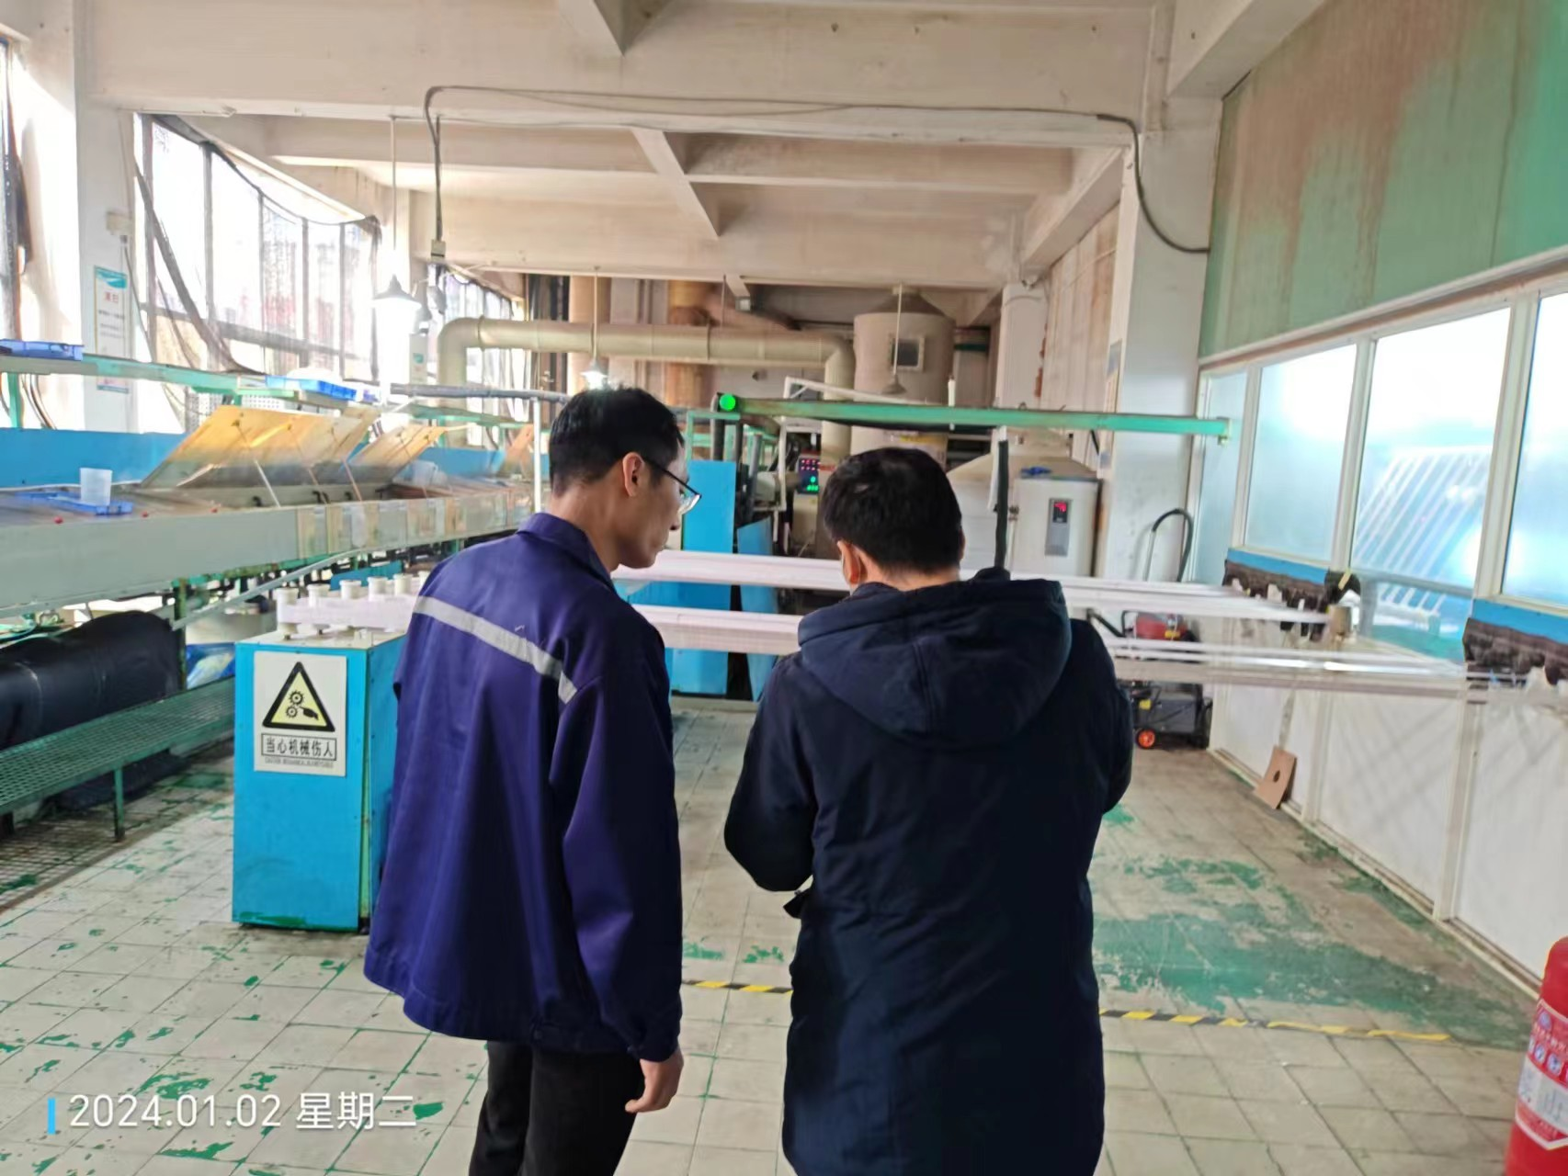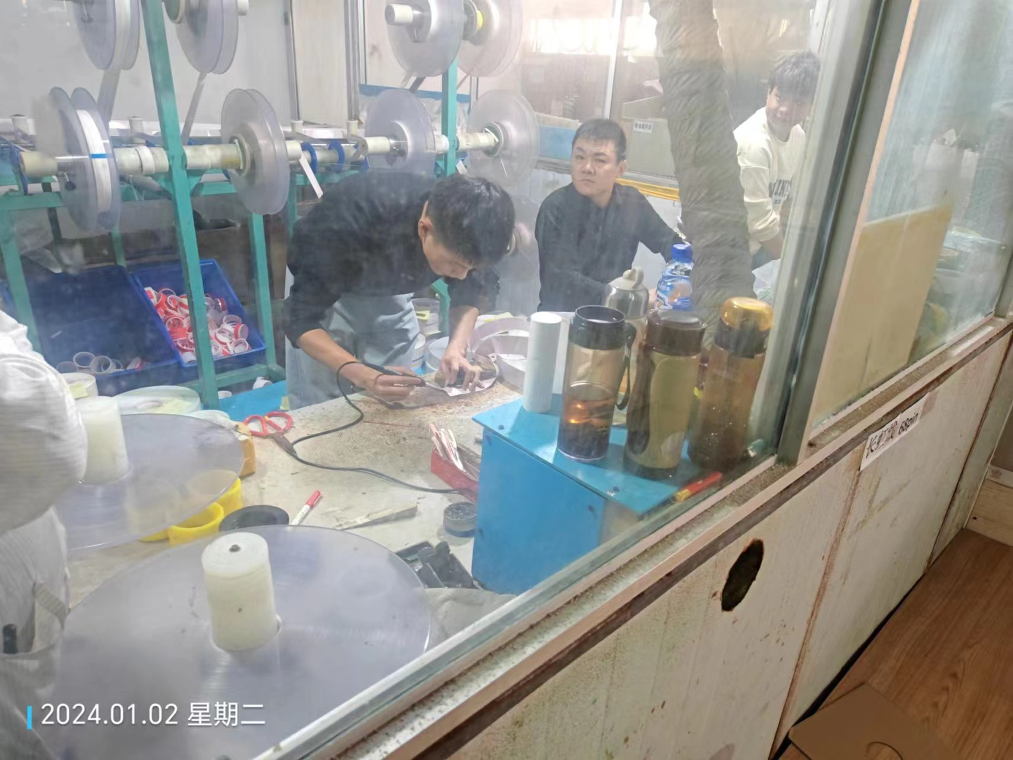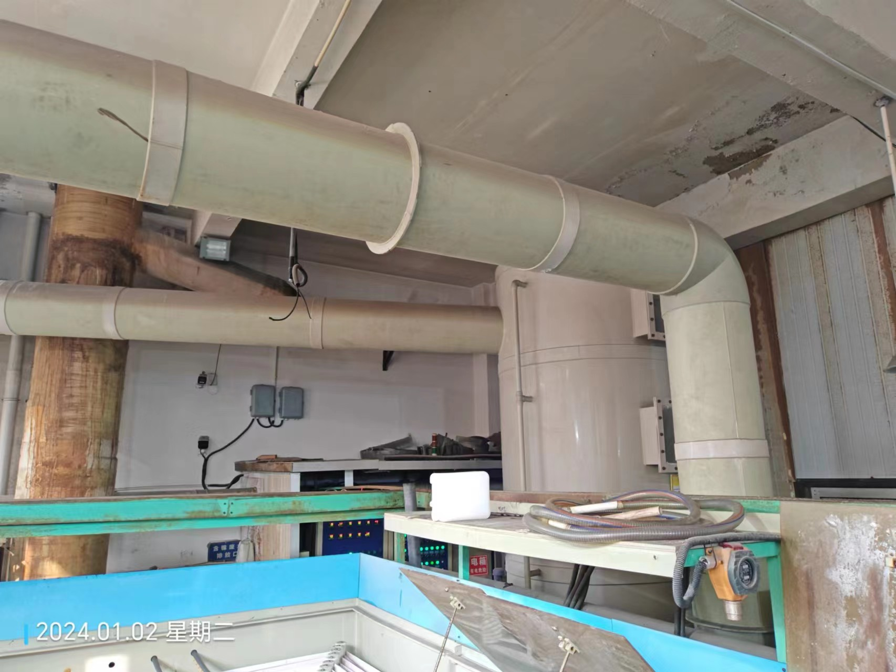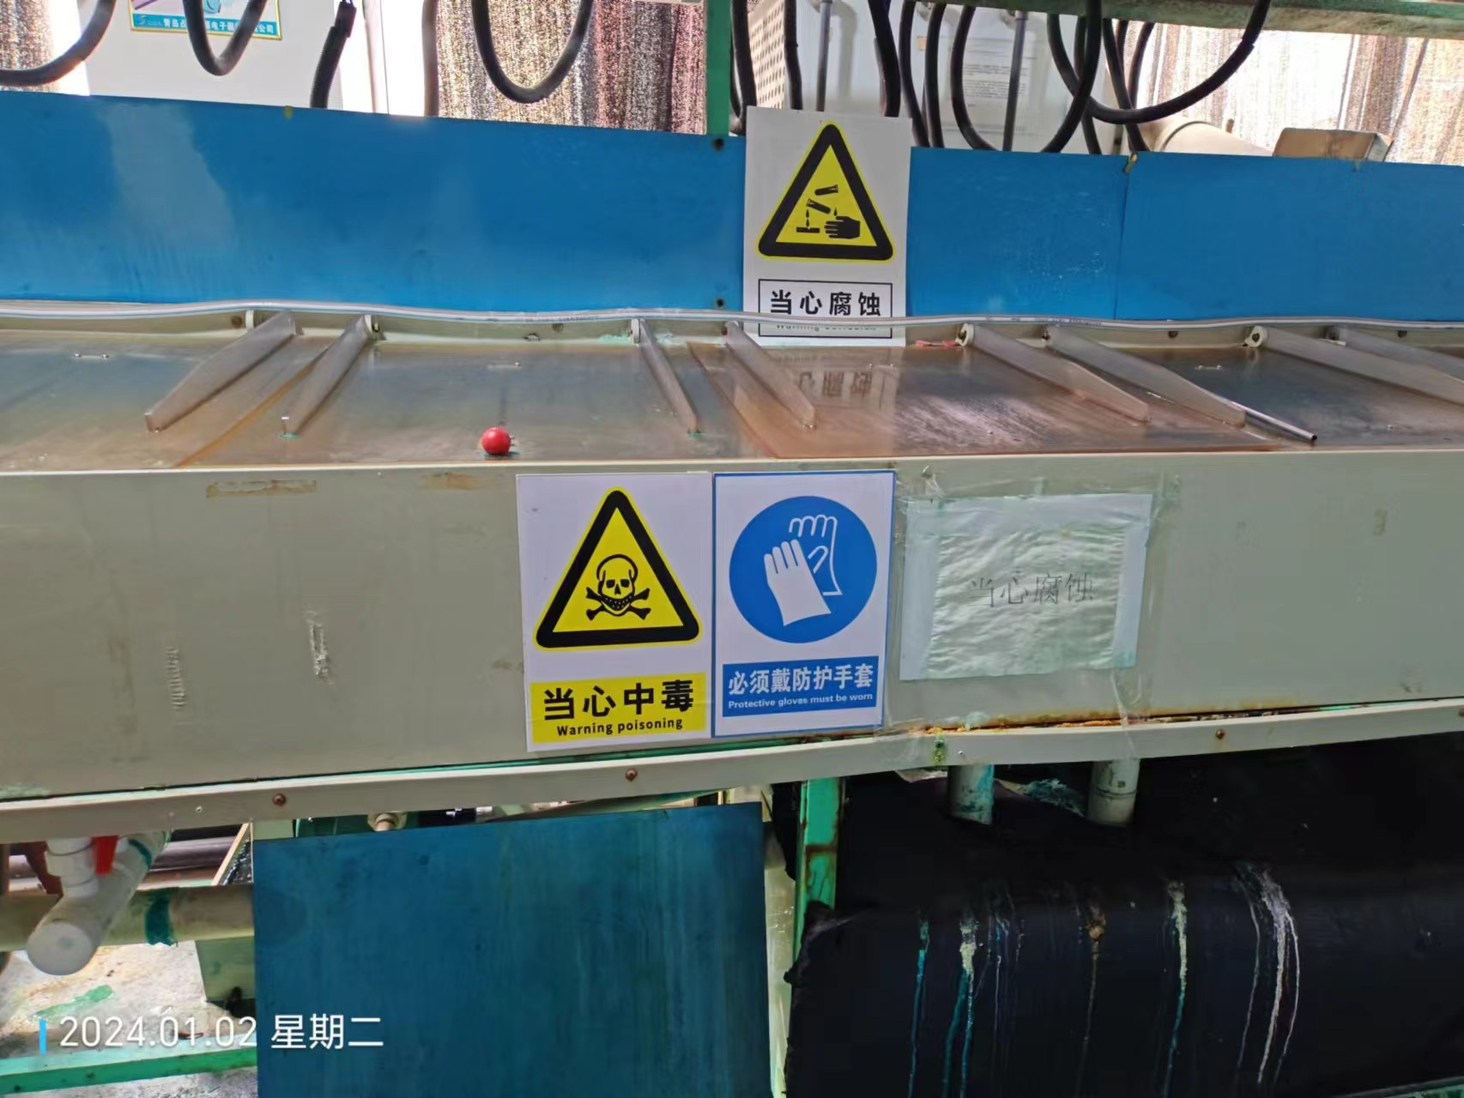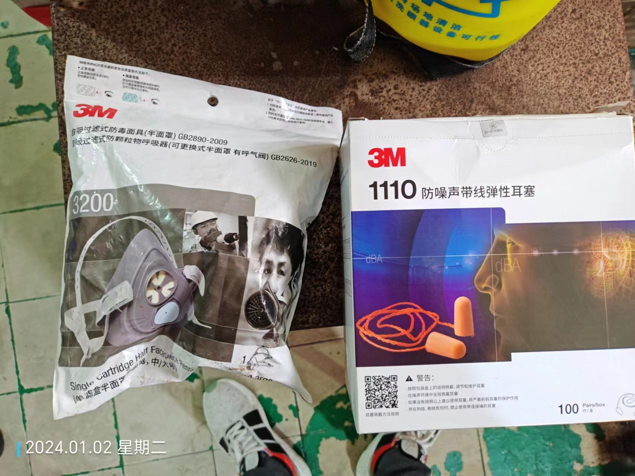
公示日期：2024.01.30

